ALKOHOLI JA LIIKENNE – VASTAUKSET

Tässä on vastaukset monisteiden niihin tehtäviin, joita ei löydy oppikirjoista.

1. Veren alkoholipitoisuus

- Venlan veren alkoholipitoisuus
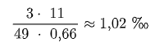
- Alkoholin poistumisaika Venlan elimistöstä
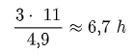
- Alkoholin poistumisaika Elmerin elimistöstä
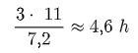

3. Promillerajoja

- 4. Kuinka monta pulloa III-olutta tehtävän 3 Birgit voi juoda Virossa, ettei veren alkoholipitoisuus ylitä Viron promillerajaa?
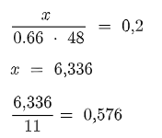
Vastaus: ei yhtään.

- 3. Petteri (85 kg) juo kaksi pulloa III-olutta. Mikä on Petterin veren alkoholipitoisuus? Ylittyykö promilleraja 0,5 ‰?

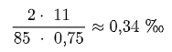
Vastaus: ei ylity.

4. Petteri matkustaa Viroon ja juo kaksi pulloa III-olutta matkalla. Ylittääkö veren alkoholipitoisuus promillerajan Virossa?
Vastaus: ylittää.

5. Vapun juhlintaa

- 0,008 * 6 * 0,5 l = 0,024 l
- 0,024 l * 789 g = 18,936 g
- 18,936 g / (0,75 * 50 kg) = 0,50496 ‰
- Pihla:
Etanolia litroina 0,008 * 4 * 0,5 l = 0,016 l
Etanolia grammoina 0,016 l * 789 g = 12,624 g
Pihlan veren alkoholipitoisuus 12,624 g / (0,66 * 52 kg) = 0,36783… ‰
- Otson veren alkoholipitoisuus ylittää promillerajan, joten Otso ei voi ajaa.
Pihlan veren alkoholipitoisuus ei ylitä promillerajaa, mutta Pihlankin kannattaa odottaa muutama tunti ennen kuin lähtee ajamaan.

- 0,008 * 5 * 0,5 l = 0,02 l
- 0,02 l * 789 g = 15,78 g
- 15,78 g / (0,66 * 45 kg) = 0,531…
- Ei voi.

Oma Kuutio
